Министерство науки и высшего образования Российской Федерации
НАЦИОНАЛЬНЫЙ ИССЛЕДОВАТЕЛЬСКИЙ
ТОМСКИЙ ГОСУДАРСТВЕННЫЙ УНИВЕРСИТЕТ (НИ ТГУ)
Институт прикладной математики и компьютерных наук

ОТЧЕТ

«Лабораторная №5»

по дисциплине «Внедрение и тестирование программного обеспечения»

Выполнил:
студент группы № 932205
Викторов Всеволод Андреевич

Проверил:
Преподаватель
Мокина Елена Евгеньевна

Томск – 2025.
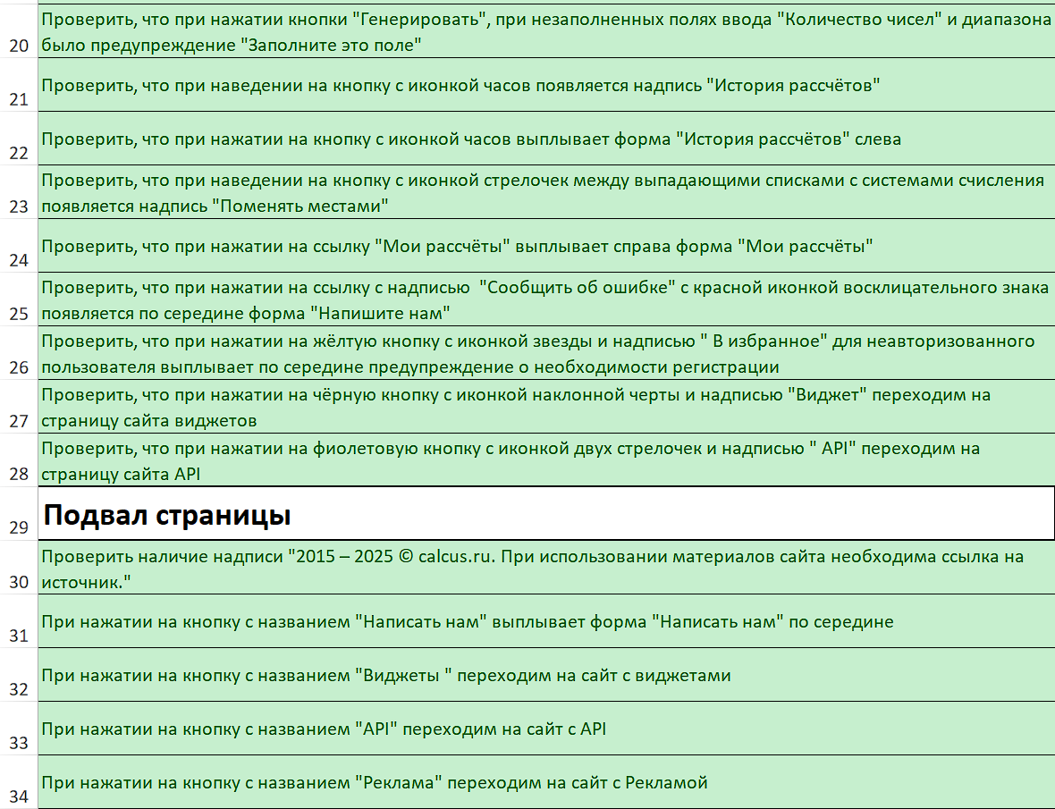
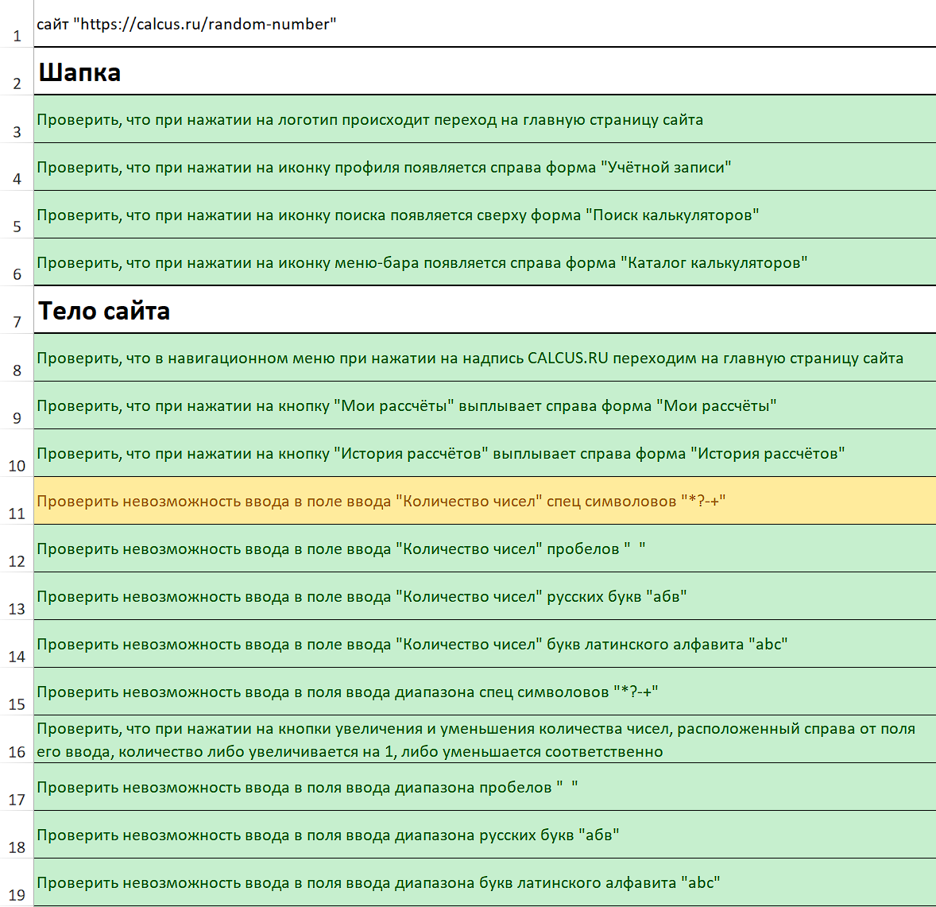

Тест-кейсы:
ID: 1
Заголовок: Проверка генерации случайных чисел, отсортированных по порядку
Предусловие: Открыть сайт https://calcus.ru/random-number
Шаги:
- Ввести в поле "Количество чисел" значение 10
- Ввести в поле "Минимальное значение числа из диапазона" значение 10
- Ввести в поле "Максимальное значение числа из диапазона" значение 20
- Нажать Checkbox «Сортировать результаты по порядку»
- Нажать кнопку “Генерировать”
OP: Снизу формы в панели результатов расчёта выведется 10 случайные числа из диапазона от 10 до 20, расположенные в порядке возрастания

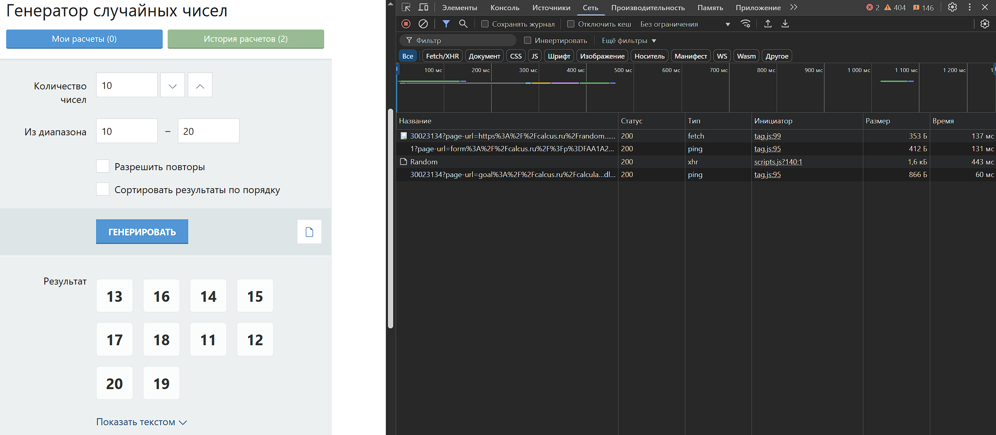
Как видно, значение посчиталось на сервере, клиент же просто отобразил результат

ID: 2
Заголовок: Проверка вывода ошибки в поле “Минимальное значение числа из диапазона” при вводе значения больше, чем в поле " Максимальное значение числа из диапазона"
Предусловие: Открыть сайт https://calcus.ru/random-number
Шаги:
- Ввести в поле "Количество чисел" значение 10
- Ввести в поле "Минимальное значение числа из диапазона" значение 101
- Ввести в поле "Максимальное значение числа из диапазона" значение 10
- Нажать кнопку “Генерировать”
OP: Над кнопкой «Генерировать» должна появиться ошибка “Заданного диапазона недостаточно для получения необходимого количества уникальных чисел ”
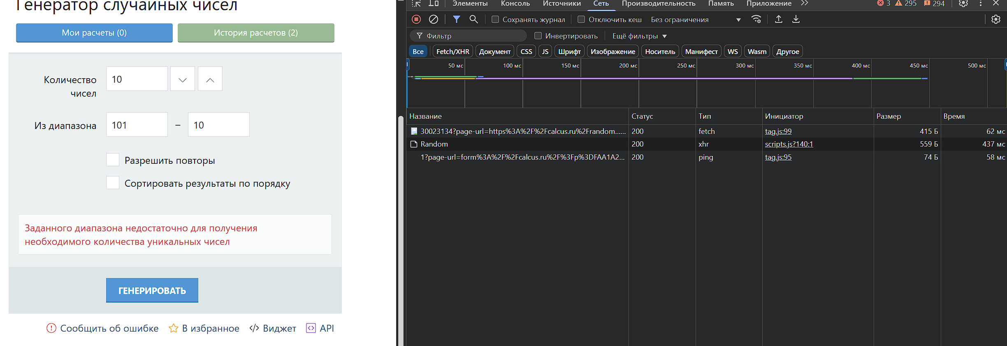
Как видно, калькулятор успешно обработал ошибку и вывел ее
ID: 3
Заголовок: Проверка работы кнопки «“Начать новый расчет»
Предусловие: Открыть сайт https://calcus.ru/random-numberj и выполнить позитивный сценарий заполнения формы
Шаги:
- Ввести в поле "Количество чисел" значение 10
- Ввести в поле "Минимальное значение числа из диапазона" значение 10
- Ввести в поле "Максимальное значение числа из диапазона" значение 20
- Нажать кнопку “Генерировать”
- Нажать на кнопку “Начать новый расчет”, который появится справа от кнопки “История расчетов”.
OP: Все поля должны очистить и выставиться по умолчанию, а так же снизу уберется панель результат расчета
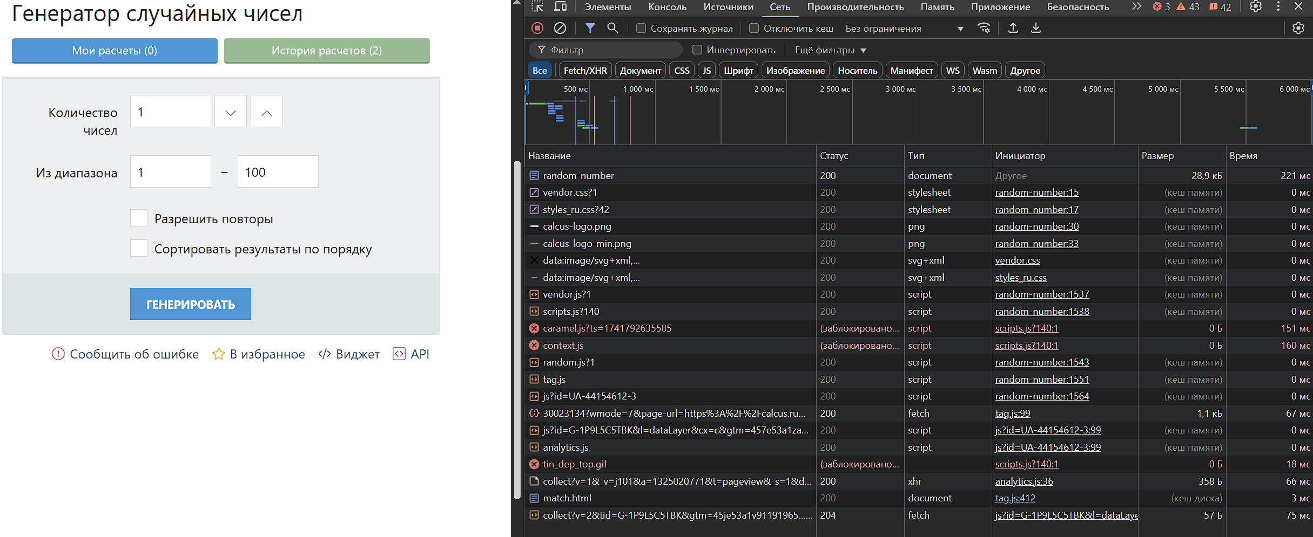
Как видно, появилось несколько ошибок, но никакого ответа от сервера с подробностями об ошибке не пришло
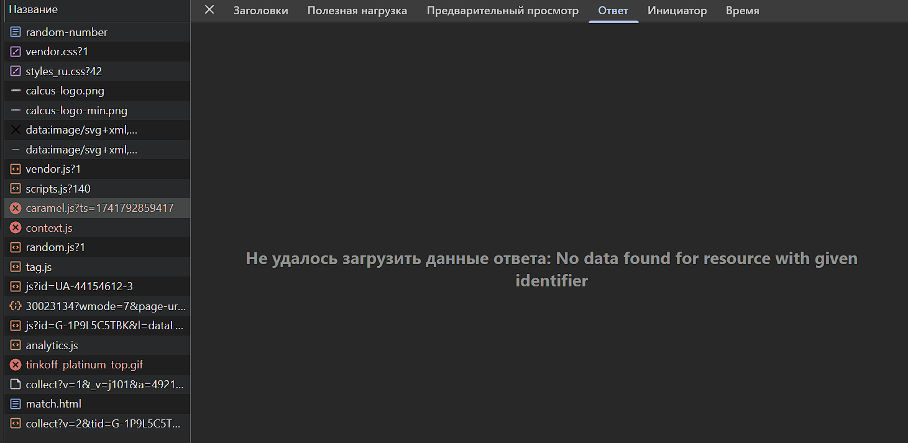
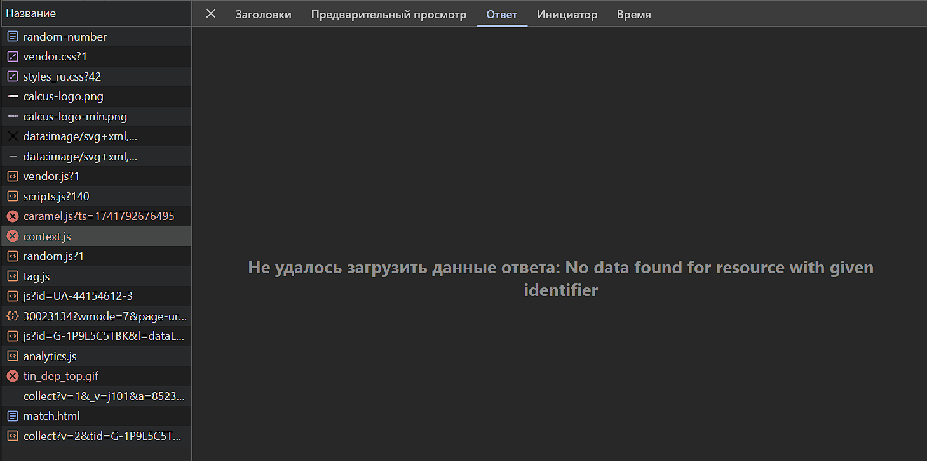
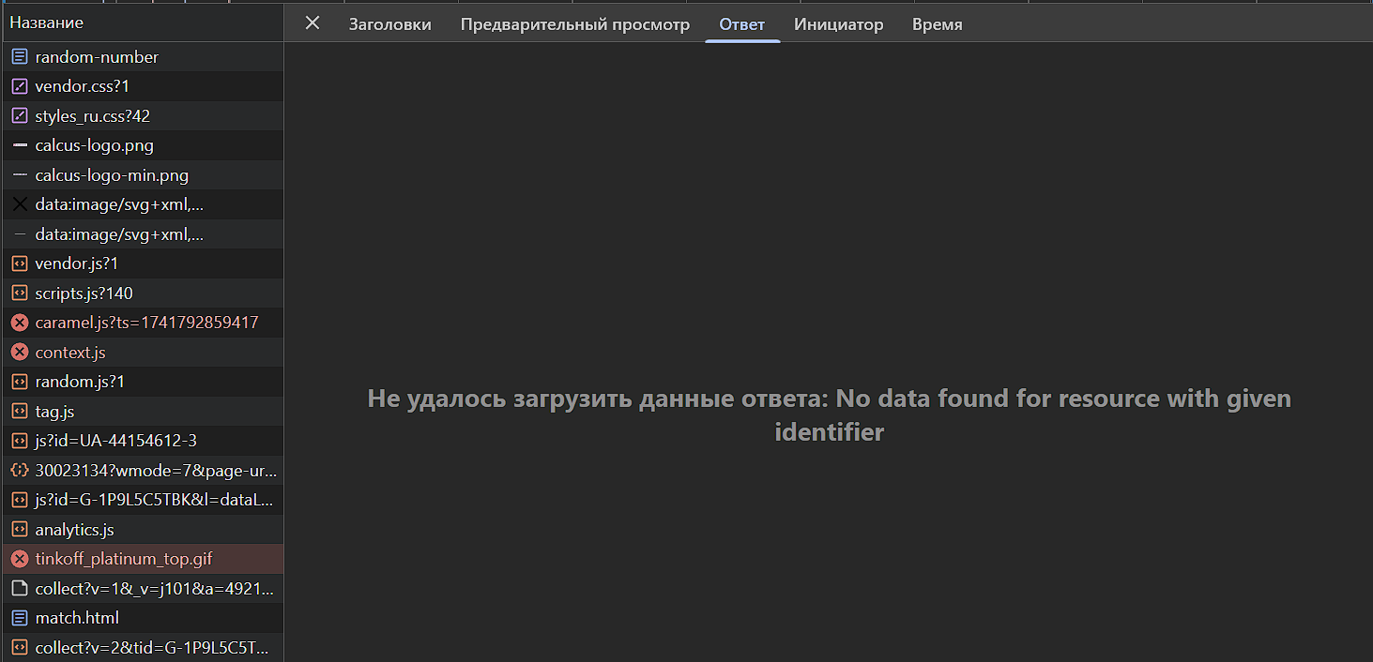

протестируйте интерфейс для любого мобильного устройства (приложите 1скрин), напишите баг-репорт если необходимо. 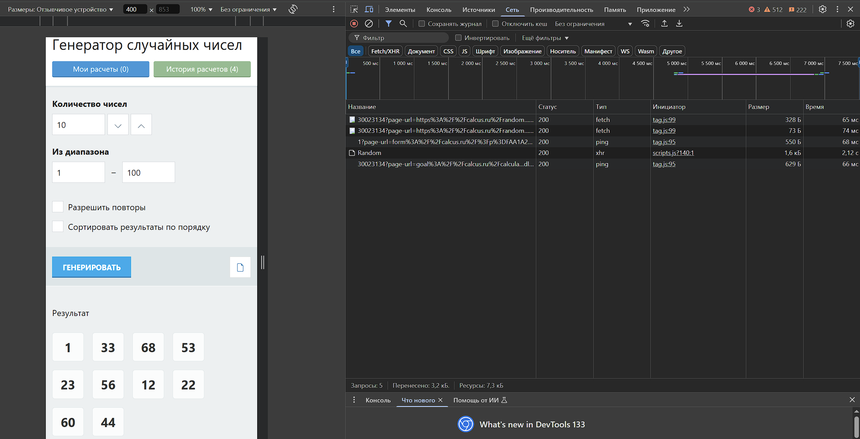

Созданные задачи для баг репортов:



